**JAARVERSLAG 2019**

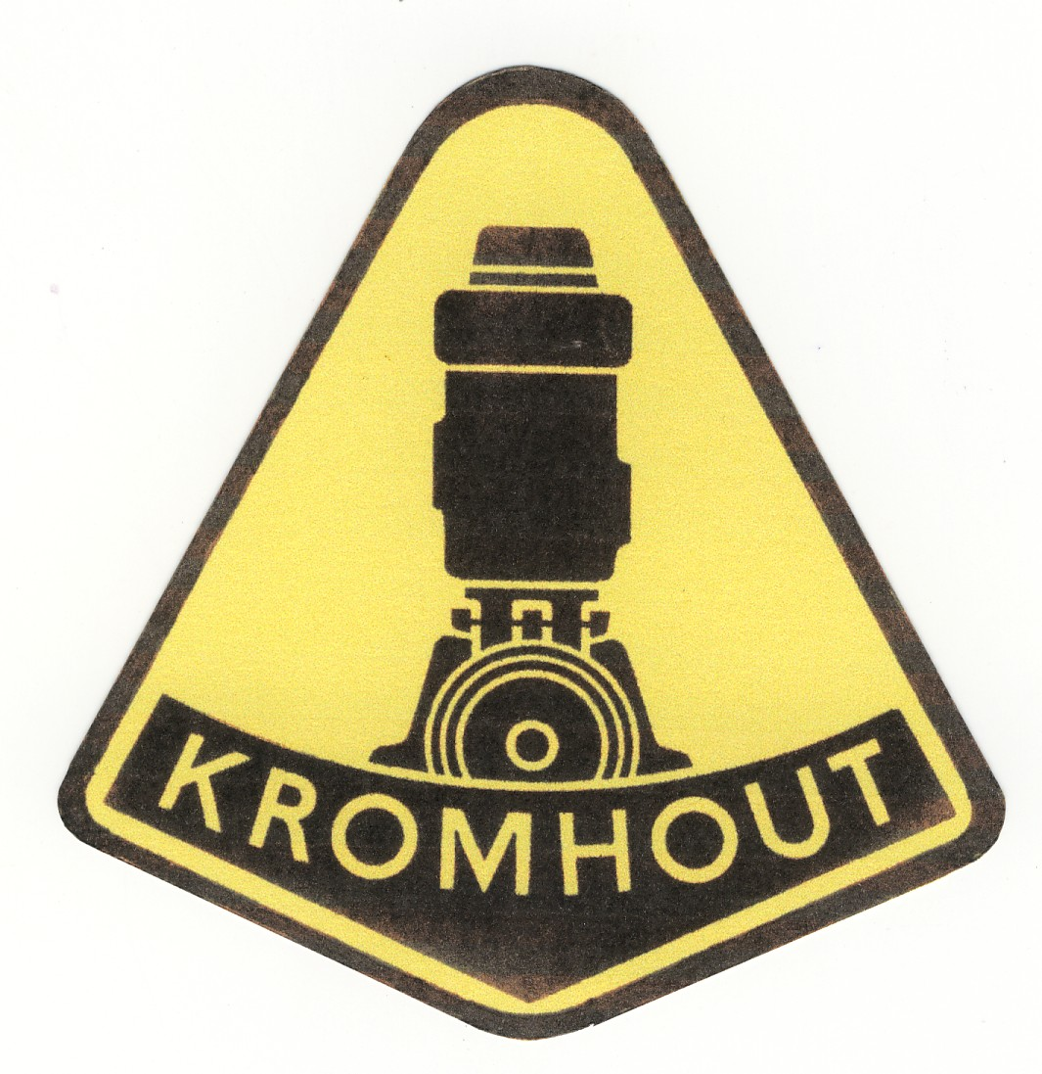 **Plan 2020**

**VERENIGING MUSEUM ‘T KROMHOUT**

**28 Maart 2020**

INHOUD

1. Verslag bestuur
2. Toelichting jaarrekeningen 2019
3. Jaarrekeningen 2019
4. Projecten en Activiteiten 2020
5. Begroting 2020
6. Bijlage:

Nevenfuncties en kandidaat bestuursleden

Rooster van af- en aantreden bestuursleden

Missie

Doelstelling

Kernwaarden

Horizon

1 Verslag bestuur

Algemeen:

In het kalenderjaar hebben 5 bestuursvergaderingen plaatsgevonden.

De ALV heeft ingestemd met de uitbreiding van het bestuur met de heer Guido Ganzeman en de heer Marcel Langenberg.

Helaas heeft de heer Guido Ganzeman door langdurig ziekte bed geen actieve deelname in het bestuur kunnen hebben. Guido is afgelopen januari overleden.

Antoinette Tanja is op eigen verzoek uitgetreden per 1 oktober, en zal na goedkeuring van de ALV worden opgevolgd door Marc Sterel

In het jaarverslag van 2019 werd een ambitieus plan voor dit jaar gepresenteerd.

Dankzij de inzet van onze vrijwilligers en sponsoren is er veel bereikt.

Activiteiten:

Een nieuwe website is ontworpen en gebouwd en nu in 2 talen beschikbaar.

De hogedrukleidingen voor de aanzet van de motoren zijn vernieuwd en een nieuwe compressor geïnstalleerd.

De afzuiginstallatieleidingen zijn opnieuw aangesloten waarna de afzuigmotor in 2020 kan worden gemonteerd.

De motoren zijn in een betere en logische chronologische volgorde geplaatst.

De digitalisering van het fotoarchief is verder uitgebreid, waaronder de restauratie en herstel van 700 oude glasnegatieven.

De overtollige inventaris, zoals vermeld in ons vorige verslag, is afgestoten, waaronder de verouderde compressorunit, Hollandia Gloeikop, 2 LW, en diverse kleine onderdelen.

Het plan van verbetering van onze presentatie is voor een groot deel ter hand genomen.

Zo zijn extra stelconplaten geplaatst, de vloeren opnieuw geschilderd, de motoren schoongemaakt en indien nodig opnieuw geschilderd en nieuwe presentatieborden gemaakt, Medio het jaar hebben wij de aankoop van een zeldzame en bij ons ontbrekende Kromhoutmotor van het type stationair ER-2 (1925) kunnen doen.

De onderwijsprojecten in samenwerking met het ROC en het MBO zijn ook dit jaar voortgezet.

De hiervoor speciale door ons ontwikkelde programma’s d.m.v. introductiefilms en technisch onderricht geven een goede indruk over de beroepsmogelijkheden voor techniek in de maritieme sector.

Deze projecten zijn afgerond met las werkstukken door de leerlingen zelf vervaardigd.

Ook de Rietveld Academie en de Maritieme Academie in IJmuiden hebben gebruik gemaakt van onze faciliteiten.

Het aantal bezoekers is onbevredigend en wij hopen volgend jaar dit te kunnen verhogen door projectmatig beter gebruik te maken van de sociale media en mogelijke samenwerking met andere instituties.

De vacature, die voor marketing open staat, zal moeten worden opgevuld.

Het bestuur dankt alle vrijwilligers voor hun inzet en vakmanschap, maar ook de externe vrijwilligers, zoals de rondleiders van Stads Herstel en leden van het filmproject, alsmede onze sponsoren.

Het Bestuur:

Dagelijks bestuursleden:

Maurice de Gruyter (Voorzitter)

Gerard van Gelswijck (Secretaris a.i. en Conservator)

Pim Huizing (Penningmeester )

Marcel Langenberg (Techniek)

Algemeen bestuursleden:

Klaas Pater

Antoinette Tanja

Guido Ganzeman

Amsterdam, 31-12- 2019

2 Toelichting jaarrekeningen:

Materiële vaste activa:

De activa en passiva worden gewaardeerd op nominale waarde tenzij hieronder uitdrukkelijk anders vermeld.

Materiële vaste activa worden gewaardeerd op verkrijgingsprijs onder aftrek van gecumuleerde afschrijvingen en bijzondere waardeverminderingen. Afschrijvingen worden lineair toegerekend waarbij rekening wordt gehouden met de verwachte levensduur en een geschatte restwaarde van activa. De jaarlijkse afschrijving bedraagt 20%.

Baten:

De winkelverkopen zijn op het plan verbeterd.

De entreegelden, zijn zowel lager ten opzichte van 2018 als van de begroting 2019.

De sponsoring is aanzienlijk beter dan het begrote bedrag o.a. door ons ‘45 jarig bestaan actie’.

Passiva:

De kosten van de exploitatie zijn in het algemeen zonder aanzienlijke afwijking binnen de begroting gebleven, m.u.v. die van ‘inkopen materialen’. Het verbeteren van de presentatie, het vernieuwen van de hogedrukleidingen en het opnieuw aansluiten van de motoren op de afzuiginstallatie zijn hier debet aan.

Kostentoerekening:

Kosten worden verantwoord in het jaar waarop deze betrekking hebben. Voor zover kosten specifiek betrekking hebben op opbrengsten in enig jaar, worden deze toegerekend aan het jaar waarin de opbrengsten worden verantwoord.

Verliezen worden genomen zodra zij voorzienbaar zijn en de hoogte ervan betrouwbaar kan worden geschat.

3 JAARREKENING:

|  |  |  |  |  |  |  |  |  |  |
| --- | --- | --- | --- | --- | --- | --- | --- | --- | --- |
| **Vereniging museum 't Kromhout** | | | | | | | | | |
| **Balans 2019** | | | | | | | | | |
| **Activa** |  |  |  |  |  |  |  |  | **Passiva** |
|  |  |  |  |  |  |  |  |  |  |
|  |  |  |  |  |  |  |  |  |  |
|  | **31-12-2019** |  | **31-12-2018** |  |  |  | **31-12-2019** |  | **31-12-2018** |
|  |  |  |  |  |  |  |  |  |  |
| Balanswaarde inventaris | 8.159 |  | 10.644 |  |  | Algemene reserve | 78.312 |  | 78.872 |
|  |  |  |  |  |  |  |  |  |  |
| Vorderingen | 1.366 |  | 841 |  |  | Voorzieningen |  |  |  |
|  |  |  |  |  |  | Videoproject |  |  | 4.000 |
| Nog te vorderen omzetbelasting | 688 |  | 1.344 |  |  | Website |  |  | 4.500 |
|  |  |  |  |  |  | Jubileum |  |  | 3.000 |
| Liquide middelen |  |  |  |  |  |  |  |  |  |
| Kas | 15 |  | 19 |  |  | Kortlopende schulden | 790 |  | 649 |
| ING Bank betaalrekening | 3.527 |  | 12.860 |  |  |  |  |  |  |
| ING Bank spaarrekening | 65.346 |  | 65.313 |  |  |  |  |  |  |
|  | 68.888 |  | 78.192 |  |  |  |  |  |  |
|  |  |  |  |  |  |  |  |  |  |
|  |  |  |  |  |  |  |  |  |  |
|  | 79.102 |  | 91.021 |  |  |  | 79.102 |  | 91.021 |
|  |  |  |  |  |  |  |  |  |  |



4 Projecten en activiteiten 2020:

Collectiebeheer:

Gezien de beschikbare ruimte en het verbeteren van de bestaande collectie zullen de volgende objecten in aanmerking komen om te worden afgestoten.

Deutz 1 cil benzinemotor

3 GS-Kromhout

In bruikleen uit te geven: Heesen 1 cil (4 takt met gloeibuis)

Onderhoud:

Restauratie :M3 (in 2018 toegevoegd aan de collectie)

Restauratie :Diesel A-Frame

Restauratie :ER-2

Filmproject:

De laatste hand worden gelegd aan de voltooiing van het beeldmateriaal van de 8 interviews die gemaakt zijn van oud-medewerkers van de Kromhoutfabriek /Werkspoor en zij die aan de wieg van ons museum hebben gestaan.

Dit beeldmateriaal zal integraal opgeslagen worden in ons archief en in verkorte vorm worden weergegeven op een van onze schermen in het museum.

Afzuiginstallatie:

De verbetering van de uitlaatgas- afzuiginstallatie in de machinehal wordt verder ter hand genomen.

Middels een filterkast en verbeterde isolatie zal de uitstoot en het geluid worden geminimaliseerd.

Archief:

De inventarisatie van de ’A-4 calques zal verder worden uitgebreid.

Ook de foto’s uit ons archief worden momenteel in een systeem met zoekroutine bewerkt en opgeslagen.

Deze kunnen later via de nieuwe website door geïnteresseerden verkregen worden.

Overige:

Naast het reguliere onderhoud van de motoren zal aandacht worden besteed aan verbetering van de funderingen.

Er zal opnieuw worden gekeken naar verbetering van de bestaande bordeninformatie en videoschermen.

Op het gebied van educatie zijn er ook dit jaar weer in samenwerking met onderwijsinstellingen in Amsterdam, onder de projectnaam ‘ Taskforce Techniek’, studieprogramma’s voor scholieren.

Daarnaast is door ons museum een promotiefilm techniek gemaakt, die een bijdrage gaat leveren aan het onderwijs taskforce programma ‘Jonge Zeebenen Gezocht’.

Dit is een initiatief van o.a. Het Loodswezen en de Koninklijke Vereniging van Nederlandse Reders, waarbij een lesprogramma voor 200 basisscholen over het maritieme vak wordt gegeven.

Voltooien luchtafvoersysteem

Project met het Scheepvaartmuseum

Smeedcursussen voortzetting

Weekend van de Wetenschap activiteiten

Vrijwilligers voor marketing/communicatie

Opzetten van evenementen- en communicatiebeleid ook in samenwerking met andere partijen

5 Begroting 2020:`



Baten:

De entreegelden hebben wij hoger begroot door extra inspanningen die gepland staan .

Sponsoring bescheiden ingezet i.v.m. het resultaat hiervan vorig jaar.

Lasten:

Vaste lasten maken voornamelijk deel uit van de kosten.

Inkopen en materialen is variabel doch ook noodzakelijk (restauratie/funderingen).

Belastingen: De vereniging (Cultuur ANBI status) is belastingplichtig voor de omzetbelasting en niet belastingplichtig voor de vennootschapsbelasting. Er is geen plicht tot inhouding van loonheffingen aangezien door de vereniging geen salarissen worden betaald.

6 Bijlage:

Nevenfuncties bestuursleden:

Gerard van Gelswijck:

Penningmeester Nederlandse Kring van Verzamelaars van Historische rekeninstrumenten

Pim Huizing: Bestuurslid (penningmeester) Stichting Herstelling

Bestuurslid (penningmeester) Stichting Singelconcerten Haarlem

Lid van de Raad van Toezicht OOK Pedagogische Expertise Groep

- Lid arbitragecommissie Hockeyclub Bloemendaal

Klaas Pater Voorzitter Stichting Het Spoorhuis-Vinkeveen

Bestuurslid Stichting Henri Hudson

Bestuurslid Stichting de Heul (Het Vinkeveense Veer)

Marcel Langenberg : Voorzitter VVE Oostdorsch(Zaandam)

Rooster van af- en aantreden bestuursleden:

Aftreden volgens rooster:

Klaas Pater (stelt zich opnieuw beschikbaar)

Aan te treden bestuurslid:

Marc Sterel

**MISSIE:**

Museum ’t Kromhout vertegenwoordigt als instelling het technisch industrieel cultuur erfgoed van de Nederlandse Stoom en Dieselscheepsmotoren en in het bijzonder die van de Kromhout Motorenfabriek in Amsterdam.

Het museum is uniek in zijn soort mede omdat de opgestelde motoren werkend worden vertoond.

Het informatieve en ook het educatieve karakter dat wordt uitgedragen geeft een beeld van de stand der techniek, werkomgeving en het ambacht uit die tijd.

De toegankelijkheid voor de samenleving van het museum wordt door haar locatie maar ook door haar bereikbaarheid via de multimedia versterkt.

Het archief is voor iedereen toegankelijk en bestaat uit een Bibliotheek, Fabrieksarchief van de Amsterdamse Kromhoutmotorenfabriek en veel beeldmateriaal.

**Doelstelling:**

De vereniging heeft tot doel ‘Het verzamelen, bewaren en doorgeven van historische kennis op het gebied van de mechanische scheepsvoortstuwing en scheepsbouw.

Zij erkent hiermee ook haar maatschappelijke verantwoordelijkheid t.a.v. het behouden van het technisch industrieel cultuurerfgoed.

Zij wil dit doel bereiken door het bijeenbrengen van een collectie van bij voorkeur scheepsvoortstuwing machines als stoommachines en verbrandingsmotoren, en ook het doen van onderzoek, het verzamelen en behouden van bijbehorende documentatie van de in het algemeen in Nederlandse fabrieken gebouwde motoren, in het bijzonder de producten van de

v. m. ‘Kromhoutmotorenfabriek en deze collecties toegankelijk maken voor het publiek

**KERNWAARDEN: (ethisch kompas)**

Inspirerend

Informatief

Educatief

Klantgericht

**Horizon Museum ’t Kromhout 2025**

Museum ’t Kromhout is in 2025 na 50 jaar uitgegroeid tot een plaats waar kennis over het industriële tijdperk met betrekking tot fabricage van stoomwerktuigen en verbrandingsmotoren voornamelijk die voor gebruik van de voortstuwing van vaartuigen, bij voorkeur van Nederlandse fabricage en in het bijzonder die van de Amsterdamse Kromhout Motorenfabriek.

Het museum zelf is behuisd in een goed onderhouden, historische overdekte - gesloten hal waar men met veel passie wordt ontvangen.

De rondleidingen en uitleg geschiedt deels digitaal met infoschermen en deels persoonlijk door goed opgeleide vrijwilligers.

Met de bezoekerscapaciteit is rekening gehouden zowel in de opvang als door flexibele inzet van medewerkers.

De kennis verkregen door kennisoverdracht van betrokkenen en door onderzoek wordt overgedragen door middel van demonstraties van motoren, informatie uit archief, cursussen en groepsrondleidingen.

Het museum geeft een historisch beeld van het oostelijk havengebied waar scheepsbouw en gerelateerde industrie heeft plaatsgevonden.

Informatie over de wereld van scheepswerkers, hun arbeidsomstandigheden en werkklimaat wordt in het Museum ruimschoots aangeboden.

Er is een informatieve verbinding gelegd met aangrenzende musea zoals het Scheepvaartmuseum (maritieme gedeelte) en het Nemo (technisch gedeelte).

Deze verbinding is mogelijk ook fysiek gerealiseerd met een “vaarverbinding”.

Het digitale informatieplatform is voor een iedereen toegankelijk en verleent zo nodig ondersteuning aan de velen nog steeds gebruikers van Kromhoutmotoren.

Het museum is afgestemd (bereikbaarheid en presentatie) naar de wensen van zijn bezoekers jong en oud, technisch en niet technisch en is een ware belevenis.